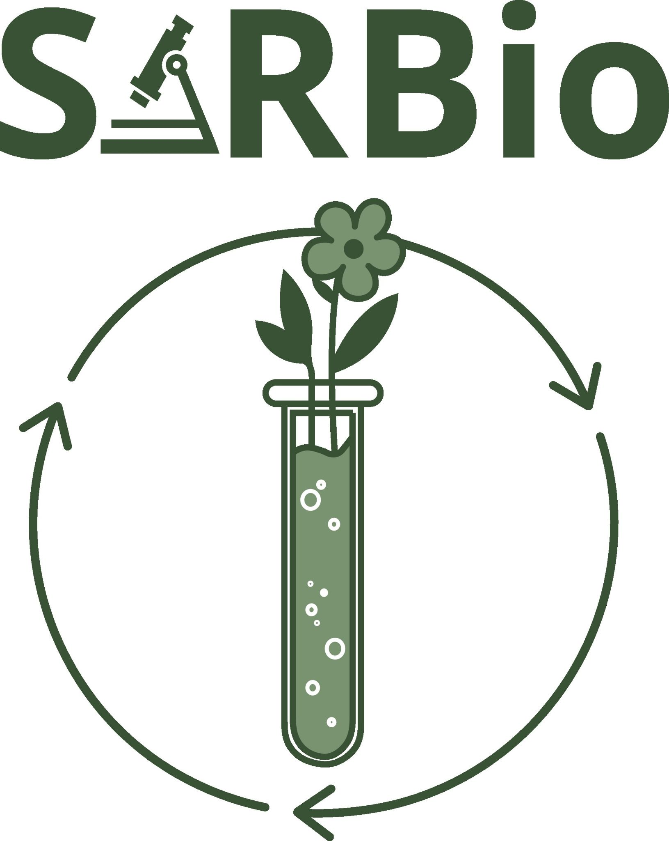

**Newsletter Commissione SARBio**

**N°3 – Settembre 2025**

La ***Commissione di Dipartimento sulla sostenibilità ambientale nella Ricerca Biomedica*** (Commissione SARBio) vi augura il benvenuto per questa terza newsletter mensile. Vi proponiamo i seguenti argomenti:

1. **Concorso “Sostenibilità in Ambito Biomedico” 2025 – ecco i vincitori!**

Si è concluso il Concorso “Sostenibilità in Ambito Biomedico”, che ha visto la partecipazione di 21 progetti, presentati da ricercatori, borsisti, specializzandi, dottorando e studenti. Sono stati assegnati i seguenti premi:

* 1° posto – *Chiara Lepri* (Dottoranda in Scienze Biomediche, XL ciclo), progetto *“Un tocco di verde per un ambiente più sano (e sostenibile)”* – gift card 250 €*
* 2° posto – *Marco Del Riccio* (RTDB DSS), progetto *“S.E.E.D - Sostenibilità per Eventi E Didattica”* – gift card 150 €*
* 3° posto a pari merito – *Raffaele Mario Mazziotti* (RTDA NEUROFARBA), progetto *“MEYELens: Occhiali stampabili in 3D per il tracciamento oculare sostenibile”* – gift card 100 €*
* 3° posto a pari merito– Serafina Sorvillo (Studentessa di medicina e chirurgia), progetto *“GreenMedKit – Kit sostenibile per le esercitazioni cliniche e la didattica medica”* – gift card 100 €*
* 3° posto a pari merito – Alessia Mancini (Studentessa del corso di laurea triennale in Biotecnologie - indirizzo medico-farmaceutico), progetto *“Green Lab KIT - strumenti riutilizzabili per un laboratorio più sostenibile”* – gift card 100 €*

*al lordo di eventuali tasse

**Il progetto vincitore prevede di portare un tocco di verde in Ateneo: Sansevierie e altre piante che purificano l’aria troveranno posto in laboratori, aule studio e uffici, contribuendo a creare ambienti più salubri e sereni e a rendere gli spazi quotidiani più piacevoli. Link alle proposte vincitrici:**

<https://www.sbsc.unifi.it/vp-535-concorso-sostenibilita-in-ambito-biomedico-2025.html>

👉 Docenti e personale tecnico-amministrativo (per il momento solo del DSBSC) che desiderano “adottare” una pianta possono compilare il modulo disponibile qui: [https://forms.gle/wXXZ4H2p4FGj78rH7 entro il **15/10/2025.** La pianta dovrà essere collocata obbligatoriamente in un locale del dipartimento.

1. **Il verde urbano è salute: l’impegno della Commissione SARBio**

Gli alberi e le altre piante in città sono una risorsa preziosa: offrono ombra e attenuano il calore urbano, abbelliscono gli spazi e favoriscono la biodiversità.

Oltre a questi benefici visibili, il verde urbano ha anche un impatto diretto sulla salute: secondo un ampio studio pubblicato su The Lancet Planetary Health, aumentare la copertura arborea al 30% nelle città europee potrebbe prevenire fino a 12.000 morti premature l’anno, grazie alla riduzione dell’inquinamento atmosferico (PM2.5, NO₂, O₃).

👉 *Leggi lo studio completo:* [The Lancet Planetary Health – Urban tree cover and mortality](https://www.thelancet.com/journals/lanplh/article/PIIS2542-5196(25)00112-3/fulltext)

Prendersi cura degli spazi verdi intorno agli edifici universitari significa quindi migliorare il comfort microclimatico, la qualità dell’aria e il benessere quotidiano. La Commissione SARBio ha avviato un dialogo con i referenti tecnici di Ateneo per valutare strategie di gestione dell’area verde intorno ai locali dell’area biomedica, promuovendo un approccio più sostenibile, consapevole e rispettoso della biodiversità.

1. **Scopri ISDE – Medici per l’Ambiente**

ISDE è un’associazione italiana di medici e operatori sanitari che promuove la salute pubblica attraverso la tutela dell’ambiente. Attiva su tutto il territorio nazionale, si occupa di formazione, divulgazione scientifica e sensibilizzazione sui legami tra inquinamento, crisi climatica e malattie.

👉 <https://www.isdenews.it/>

1. **Email e CO₂: come ridurre l’impatto del digitale**

Ogni giorno inviamo e riceviamo decine di email, spesso inutili. Ma anche un semplice messaggio ha un costo ambientale: si stima che lo spam da solo generi quasi **30 milioni di tonnellate di CO₂** all’anno.

**♻️ Come ridurre l’impatto ambientale delle email♻️**

* Invia solo le email davvero necessarie, evitando messaggi superflui come “grazie” o “ok”.
* Limita il numero di destinatari e l’uso del “rispondi a tutti”.
* Riduci gli allegati pesanti; preferisci link a documenti online.
* Cancella regolarmente email vecchie e inutili (anche quelle nel cestino e spam).
* Cancellati da newsletter e mailing list non più rilevanti.
* Segnala lo spam per migliorare l’efficacia dei filtri.
* Disattiva notifiche automatiche non necessarie (social, promozioni).
* Usa provider email che adottano data center alimentati da energie rinnovabili.
* Proteggi il tuo indirizzo email per evitare che venga inserito in liste di spam.

Per approfondire l’argomento, questi articoli analizzano l’impronta ecologica della comunicazione digitale e propongono azioni concrete per ridurla.

📎 *Leggi di più:*

[L’impatto ambientale dello spam – Today Testing](https://todaytesting.com/environmental-impact-spam)

[Ridurre l’impronta del digitale – Medium](https://medium.com/data-science/how-to-decrease-the-carbon-footprint-of-digital-communication-f3186673818c)

Think before you thank – OVO Energy

1. **Rete di scambio reagenti/materiale di laboratorio**

Questa iniziativa promuove la condivisione (mediante donazione o scambio) responsabile di materiali in scadenza o inutilizzati tra ricercatori, contribuendo a ridurre lo spreco di risorse e favorendo un approccio sostenibile ed economicamente vantaggioso.

👉 <https://groups.google.com/a/unifi.it/g/rete-di-scambio-group>

📌Troverete tutte le ***Newsletters*** e altre informazioni sulla **pagina web** della Commissione SARBio:

<https://www.sbsc.unifi.it/vp-411-commissione-di-dipartimento-sulla-sostenibilita-ambientale-nella-ricerca-biomedica.html>

**Se pensate che la newsletter possa interessare anche a qualche collega, sentitevi liberi di inoltrarla. Se invece preferite non riceverla più, è sufficiente rispondere a questa mail scrivendo CANCELLA.**